10 附件
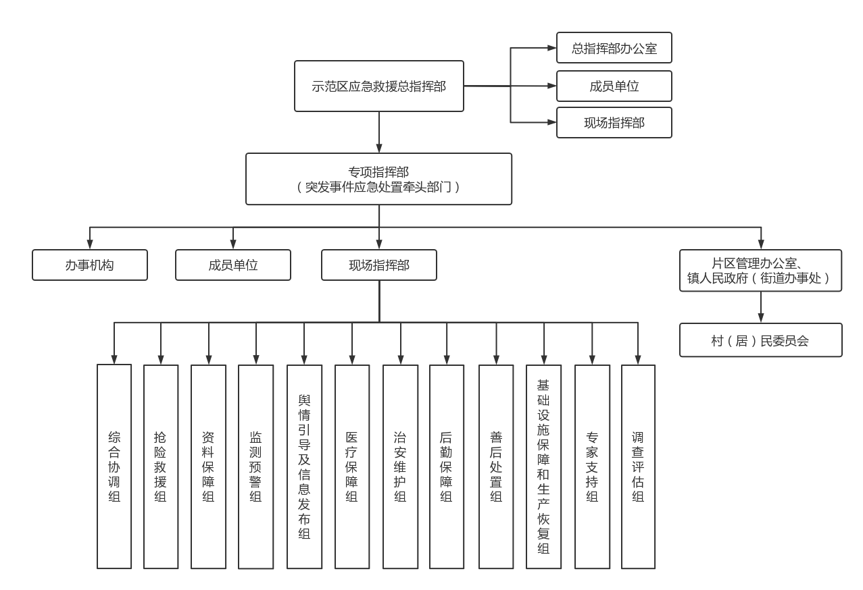10.1 示范区突发事件应急组织指挥体系结构图

10.2 较大及以上突发事件示范区应急处置流程
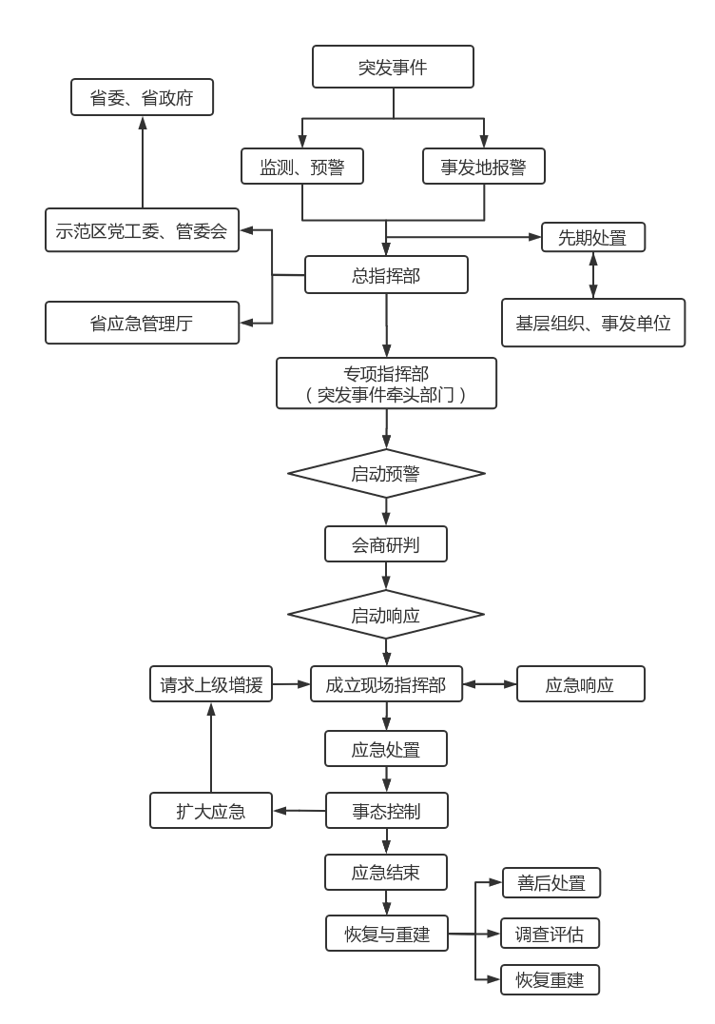
否
是
10.3 突发事件应急预案类别、牵头部门
（1）自然灾害类专项应急预案
序号 | 预案类别 | 牵头部门
1 | 防汛 | 示范区应急管理局
2 | 抗旱 | 示范区应急管理局
3 | 森林火灾 | 示范区应急管理局
4 | 自然灾害救助 | 示范区应急管理局
5 | 气象灾害 | 济源市气象局
6 | 低温雨雪冰冻灾害 | 示范区应急管理局
7 | 地震 | 示范区应急管理局
8 | 突发地质灾害 | 示范区自然资源和规划局
9 | 农业有害生物灾害 | 示范区农业农村局
10 | 林业有害生物灾害 | 示范区林业局
（2）事故灾难类专项应急预案
序号 | 预案类别 | 牵头部门
1 | 生产安全事故 | 示范区应急管理局
2 | 火灾事故 | 济源市消防救援支队
3 | 道路交通事故 | 示范区公安局
4 | 公路水运工程生产安全事故 | 示范区交通运输局
5 | 市政基础设施工程事故 | 示范区住房和城乡建设局
6 | 供水突发事件 | 示范区住房和城乡建设局
7 | 燃气事故 | 示范区住房和城乡建设局
8 | 供热事故 | 示范区住房和城乡建设局
9 | 大面积停电事件 | 示范区发展改革和统计局
10 | 长输油气管线事故 | 示范区发展改革和统计局
11 | 通信网络事故 | 济源通信管理办公室
12 | 特种设备事故 | 示范区市场监督管理局
13 | 辐射事故 | 示范区生态环境局
14 | 重污染天气事件 | 示范区生态环境局
15 | 突发生态环境事件 | 示范区生态环境局
（3）公共卫生事件类专项应急预案
序号 | 预案类别 | 牵头部门
1 | 传染病疫情 | 示范区卫生健康委员会
2 | 群体性不明原因疾病 | 示范区卫生健康委员会
3 | 急性中毒事件 | 示范区卫生健康委员会
4 | 食品安全事件 | 示范区市场监督管理局
5 | 药品安全事件 | 示范区市场监督管理局
6 | 动物疫情 | 示范区农业农村局
（4）社会安全事件类专项应急预案
序号 | 预案类别 | 牵头部门
1 | 恐怖袭击事件 | 示范区公安局
2 | 刑事案件 | 示范区公安局
3 | 群体性事件 | 示范区党工委政法委员会
4 | 影响生活必需品  供应市场稳定突发事件 | 示范区发展改革和统计局
5 | 油气供应中断突发事件 | 示范区发展改革和统计局
6 | 金融突发事件 | 人行济源支行
7 | 涉外突发事件 | 示范区党工委外事工作  委员会办公室
8 | 民族宗教事件 | 示范区党工委统战部
9 | 粮食安全事件 | 示范区发展改革和统计局  （粮食和物资储备局）
10 | 网络与信息安全事件 | 示范区党工委宣传部
注：根据突发事件应对需要及国家有关要求，视情调整相关专项应急预案。
10.4 突发事件应急保障工作牵头部门和支持部门
序号 | 应急保障  措施 | 牵头部门（单位） | 支持部门（单位）
1 | 交通运输 | 示范区交通运输局 | 示范区应急管理局、发展改革和统计局
2 | 医学救援 | 示范区卫生健康  委员会 | 示范区发展改革和统计局、工业和科技创新委员会、市场监督管理局、济源市红十字会
3 | 能源供应 | 示范区发展改革  和统计局 | 示范区国有资产监督管理局、济源市人武部
4 | 通信保障 | 济源通信管理办公室 | 示范区工业和科技创新委员会、文化广电和旅游局、公安局、交通运输局、济源市人武部、济源市气象局
5 | 灾害现场  信息 | 示范区自然资源  和规划局 | 示范区生态环境局、交通运输局、工业和科技创新委员会、济源市人武部
6 | 抢险救援  物资装备 | 示范区工业和科技创新  委员会、发展改革和  统计局、财政金融局 | 示范区公安局、应急管理局、交通运输局、水利局、自然资源和规划局、国有资产监督管理局、济源市人武部
7 | 自然灾害  救助 | 示范区应急管理局 | 示范区发展改革和统计局、财政金融局、民政局、住房和城乡建设局、交通运输局、卫生健康委员会、农业农村局、林业局、济源市人武部、济源市红十字会
8 | 社会秩序 | 示范区公安局 | 济源市人武部、武警河南省总队济源大队
9 | 新闻宣传 | 示范区党工委宣传部 | 示范区党工委网信办、济源新闻传媒中心
注：根据突发事件应对需要及国家有关要求，视情调整相关部门和单位。

济源产城融合示范区管理委员会办公室 2022年2月7日印发

